ISPL\_Freshman\_practice-master

ISPL 양혜윤

1. (preprocess.py) def make\_example

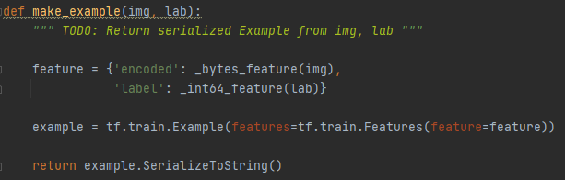

Img와 lab을 각각 ‘encoded’, ‘label’라는 key를 가진 \_bytes\_feature, \_int64\_feature로 만들고 둘을 묶어 하나의 example로 만들어주었다. 이 example을 SerializeToString() 하여 return하였다.

1. (preprocess.py) def write\_tfrecord

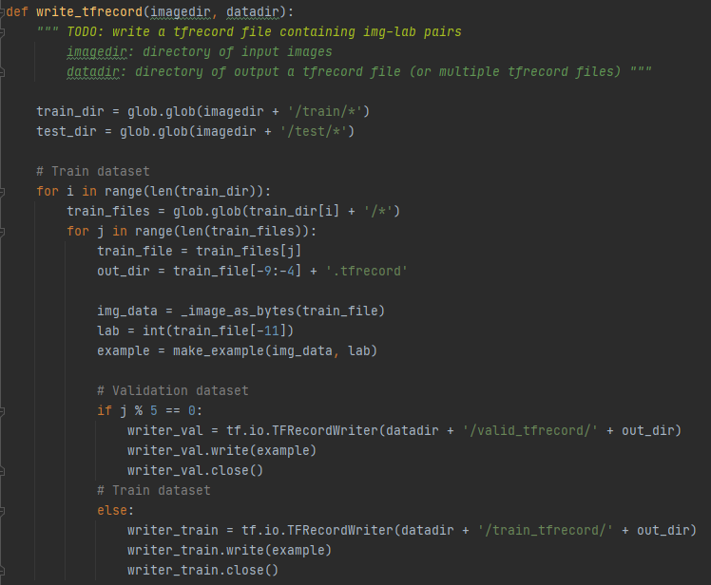

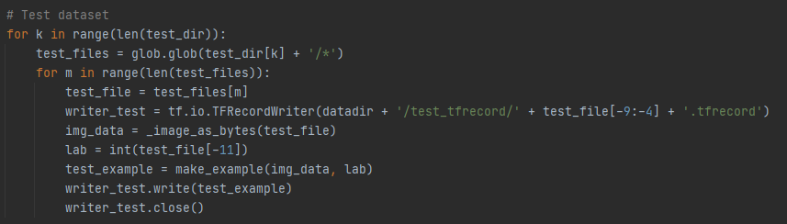

Train dataset과 test dataset의 directory를 각각 train\_dir, test\_dir로 받았다. 각 directory를 열어 \_image\_as\_bytes 함수를 사용해 image\_data를 얻고 data가 위치한 폴더로부터 lab (label)을 얻었다. Make\_example 함수를 사용해 img\_data, lab로 example을 만들고 tfrecord로 저장하였다. Train dataset의 경우에는 train dataset 약 44,000개와 valid dataset 약 11,000개로 나누어서 저장하였다.

python main.py --process=write --imagedir=./mnist --datadir=./mnist

로 실행하였다.

1. (preprocess.py) def read\_tfrecord

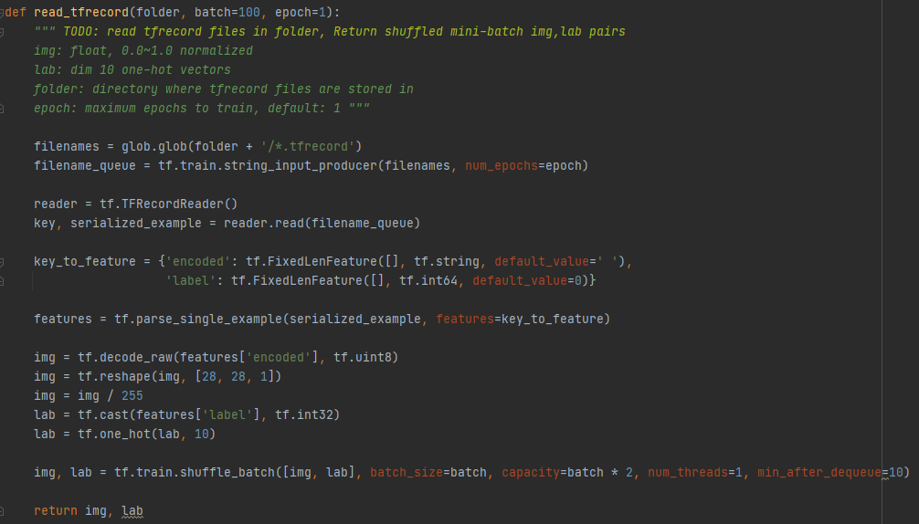

Filename\_queue를 생성하고 tf.TFRecordReader()를 사용하여 각 serialized\_example을 받았다. Tf.parse\_single\_example 함수를 사용하여 example을 파싱하고 img는 normalize, lab은 one-hot vector로 만들었다. 마지막으로 tf.train.shuffle\_batch 함수를 사용해 batch로 만들고 return하였다.

1. (classifier.py) def build

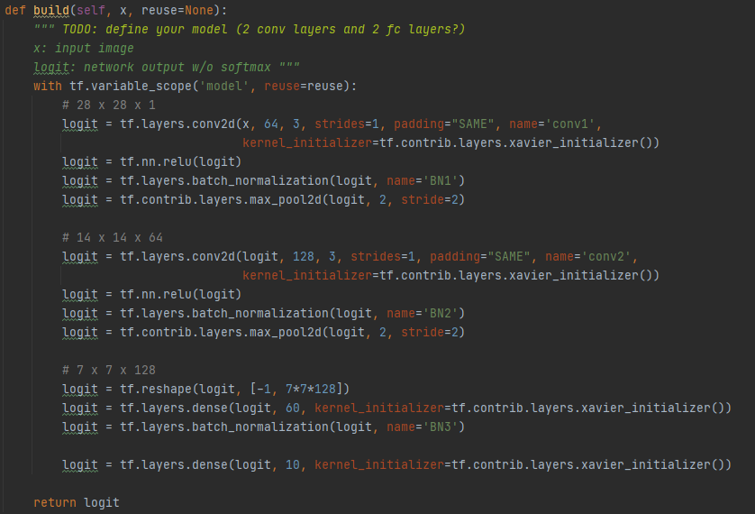

1st layer: conv2d layer with 64 output channels and padding. + relu, batch normalization, max pooling

2nd layer: conv2d layer with 128 output channels and padding. + relu, batch normalization, max pooling

3rd layer: Fully connected layer with 60 output channels. + batch normalization

4th layer: Fully connected layer (output layer)

1. Result

C:\Users\양혜윤\Desktop\신입생세미나\3차시\ISPL_Freshman_practice-master\result.PNG

Training과 test를 2번 시행하였고 각각 test accuracy가 98.5%, 98.2%가 나왔다.

Training: python main.py --process=train --datadir=./mnist/train\_tfrecord --val\_datadir=./mnist/valid\_tfrecord --epoch=1 --lr=1e-3 --ckptdir=./ckpt --batch=100 --restore=False

Test: python main.py --process=test --datadir=./mnist/test\_tfrecord --ckptdir=./ckpt